Акция "Научи ребёнка плавать!" в аквапарке "Мореон"

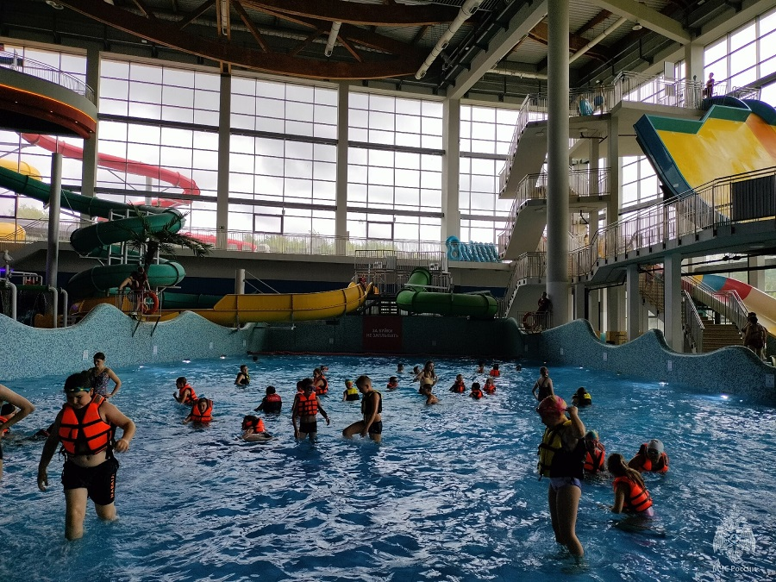
Сотрудники Управления по ЮЗАО ГУ МЧС России по г. Москве Ольга Никольская и Вячеслав Бобков провели занятие по безопасности на воде в рамках акции "Научи ребёнка плавать!"

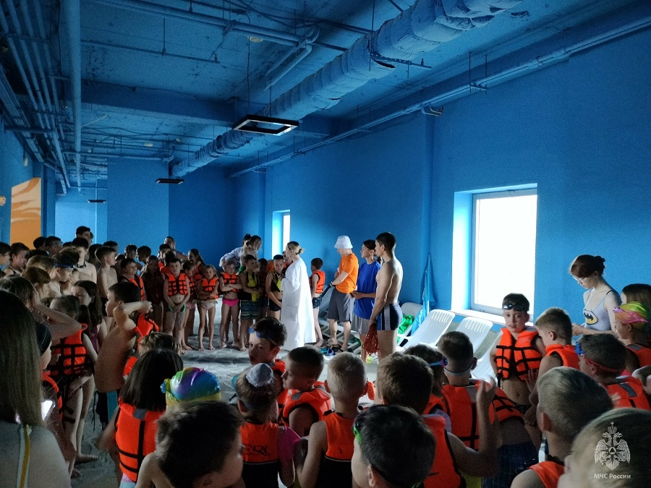
Мастер-класс прошёл в аквакомплексе «Мореон», где ребятам из детского летнего лагеря рассказали о правилах поведения на воде, способах оказания первой помощи пострадавшим на воде, а также правилах и способах спасения пострадавших на водоёмах. Сегодня в ряду юных спасателей пополнение: число ребят, знающих правила безопасности приумножилось на 80 человек!

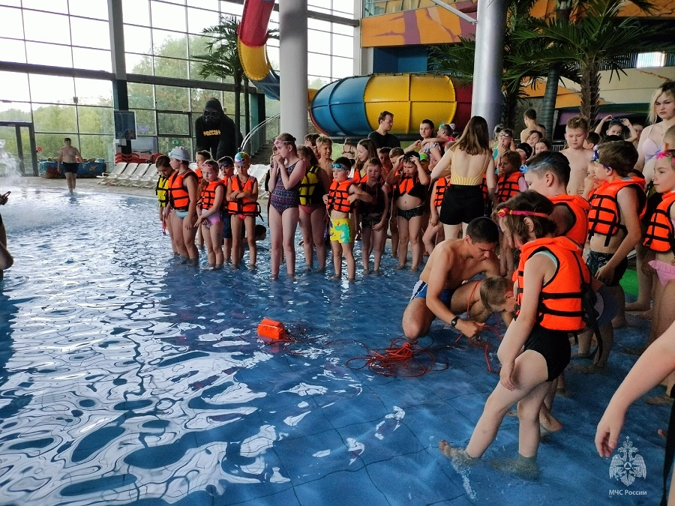
#МЧСЮЗАО #НаучиРебенкаПлавать #Мореон #безопасность

